Конспект занятия по конструированию
во второй младшей группе
«Город лего-человечков»
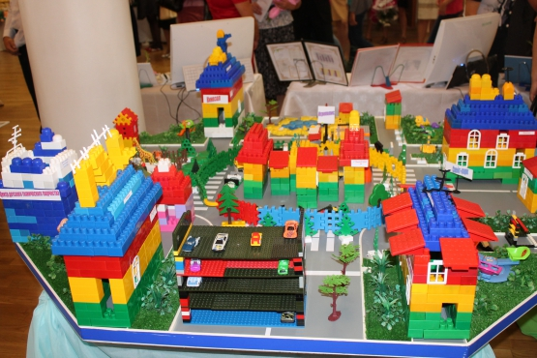

Цель: Формирование умений конструировать по замыслу из различного строительного материала.
Материалы: Конструктор Лего.

Ход занятия
Родитель: Посмотри что это?
Ребенок: Конверт.
Родитель: Как ты думаешь, что внутри?
Ребенок: Письмо.
Родитель: Тебе интересно от кого?
Ребенок: Да.
Родитель: Давай посмотрим.
Текст письма: «Здравствуйте! Пишут вам лего-человечки. У нас случилась беда. Помогите нам, пожалуйста. Скорее приезжайте. Наш город находится за лесами, за морями, за горами. Ждем вас».
Родитель: А ты знаешь, кто такие лего-человечки?
Ребенок: Это человечки из конструктора.
Родитель: Что же нам делать?
Ребенок: Помочь, спешить к человечкам.
Родитель: Конечно, если у кого – то случается беда, обязательно нужно помогать. Но на чем нам к ним добраться, ведь они живут очень далеко?
Ребенок: На машине, самолете, корабле.
Родитель: Я предлагаю отправиться на самолете. Заводим моторы
( дыхательная гимнастика).
Родитель: Внимание! Вижу город! Делаем посадку! Выходим осторожно.
Смотри, вот он, город лего-человечков. Подойдем поближе. Что-то здесь не так.
Ребенок: Ничего нет. Осталась одна дорога.
Родитель: А что должно быть в городе?
Ребенок: Дома, люди, деревья, машины.
Родитель: Теперь мы понимаем, почему жители города ушли. Им негде жить. Что же нам сделать, чтоб им помочь?
Ребенок: Построить новые дома.
Родитель: Нужно сконструировать дома. Но прежде чем начать, давай вспомним, какие бывают дома?
Ребенок: Высокие и низкие. Кирпичные и деревянные и др.
Родитель: Из каких частей состоит дом?
Ребенок: Стены, крыша.
Родитель: А из чего мы можем построить стены?
Ребенок: Кирпичики, брусочки, кубики.
Родитель: Из чего крышу?
Ребенок: Ответ ребенка.
Родитель: Эта деталь называется призма. Давай вместе скажем.
Прежде чем начать строить дома, давай разомнем наши пальчики.
Пальчиковая гимнастика
Я хочу построить дом,
(руки сложить домиком, и поднять над головой)
Чтоб окошко было в нём,
(пальчики обеих рук соединить в кружочек)
Чтоб у дома дверь была,
(ладошки рук соединяем вместе вертикально)
Рядом чтоб сосна росла.
(одну руку поднимаем вверх и «растопыриваем» пальчики)
Чтоб вокруг забор стоял, пёс ворота охранял.
(соединяем руки в замочек, и делаем круг перед собой).
Солнце было, дождик, шел,
(сначала поднимаем руки вверх, пальцы «растопырены». Затем пальцы опускаем вниз, делаем «стряхивающие» движения)
И тюльпан в саду расцвел!
(Соединяем вместе ладошки и медленно раскрываем пальчики - «бутончик тюльпана»)

Ну что ж приступим к строительству. Первый дом можете строить с ребенком одновременно, что бы он понял схему, как строить дом. Помогайте ребенку. Затем, дайте ребенку включить свою фантазию, пусть он построит пару домов самостоятельно. Вы этим временем тоже строите дома. Родитель: Посмотри, я сконструировала вот такой домик и поставила его в город.
Ребенок конструирует домики из разных конструкторов, расставляет в городе. Напоминайте, что дома состоят из стен и крыши и не могут располагаться на проезжей части.
Родитель: Молодец, а теперь давай подумаем, чем еще можно дополнить город лего-человечков?
Ребенок: Посадим деревья, пустим по дорогам машины.
Родитель: Давай отдохнем.
Динамическая пауза
Как живешь? – Вот так! (Показывают большой палец.)
Как идешь? – Вот так! («Шагают» двумя пальцами по ладони.)
А бежишь? – Вот так! (Сгибают руки в локтях и показывают, как работают ими при беге.)
Ночью спишь? – Вот так! (Кладут руки под щеку, а на них – голову.)
Как берешь? Вот так! (Делают руками хватательные движения.)
А даешь? – Вот так! (Делают руками движения. Как будто дают что-то.)
Как шалишь? – Вот так! (Надувают щеки и слегка шлепают по ним ладонями.)
А грозишь? – Вот так! (грозят пальчиком своему соседу.)
(пока дети играют, помощник возвращает человечков в город.)
Родитель: Посмотри, что изменилось в городе?
Ребенок: Человечки вернулись.
Родитель: Они говорят нам «спасибо». Нам пора возвращаться домой. Заводим моторчики.
Родитель: Ну что, мы с тобой немного устали за время нашего путешествия. Тебе оно понравилось? Скажи, а где мы побывали? Что делали? Из чего конструировали? Как называется деталь, из которой можно сделать крышу? Мне тоже очень понравилось наше путешествие! Спасибо тебе!

